PARAMETRIZAÇÃO E TESTES DE RESISTÊNCIA AO VENTO DOS PROCESSOS ELETRODO TUBULAR E ELETRODO REVESTIDO PARA SOLDAGEM EM JUNTAS DE TOPO COM CHANFRO

AFFONSECA, Nelson
SOUZA, Daniel
nelsonnetto@furg.br

Evento: Congresso de Iniciação Científica
Área do conhecimento: Engenharia de Materiais e Metalúrgica

Palavras-chave: Soldagem. Resistência ao Vento.

1 INTRODUÇÃO

Um dos problemas relacionado às soldagens em campo são os defeitos causados pelas correntes de vento. Dentro deste contexto, alguns processos são ditos mais resistentes a influência de correntes de vento. Segundo Araújo e Ferreira (2011), em testes de resistência às correntes de vento observaram que arames tubulares autoprotegidos são mais resistentes do que os tubulares com proteção gasosa. Porém, os autores não realizaram testes com Eletrodo Revestido, sabidamente resistente, as correntes de vento. Assim, o objetivo do presente trabalho é encontrar o valor de velocidade do vento suportado pelos processos Eletrodo Tubular e Eletrodo Revestido sem que ocorram defeitos.

2 MATERIAIS E MÉTODOS

A metodologia utilizada para soldagens com Eletrodo Tubular foi a de se variar sistematicamente a tensão e a velocidade de alimentação até se conseguir atingir a penetração total da junta e que o cordão de solda visualmente não apresentasse defeitos externos ou internos. Para isto, após a soldagem a escória produzida pelo processo era totalmente retirada e a placa de teste era cortada para revelação da seção transversal do cordão. Já para o Eletrodo Revestido, a corrente de soldagem foi sistematicamente variada até conseguir um cordão de solda sem defeitos e com penetração total. Em ambos os processos, após se conseguir o parâmetro ideal, foi utilizado um ventilador para simulação de soldagem realizada em campo. A velocidade do vento foi medida perpendicularmente a velocidade de soldagem por meio de um anemômetro, para verificar a influência do mesmo durante a soldagem. A metodologia foi a de se utilizar valores o mais baixo possível para velocidade do vento (limitada à menor velocidade medida pelo anemômetro) e aumentar o valor até que defeitos superficiais surgissem. Para a medição dos valores médios dos parâmetros de soldagem, foi utilizado um equipamento eletrônico comercial para monitoramento dos sinais (sistema de aquisição). As placas de teste foram confeccionadas na forma de juntas chanfradas com espessura de 9,5 mm, ângulo de chanfro de 60º e utilização de cobrejunta. Os parâmetros utilizados para soldagens das placas de teste são mostrados na Tabela 1 para o processo Eletrodo Tubular. A tocha foi inclinada com ângulo de ataque de 20º puxando.
Tabela 1 - Parâmetros utilizados para soldagem
Teste | Ur  (V) | Valim regulada  (m/min) | Vsold  (cm/min) | DBCP  (mm) | Vazão gás*  (l/min) | Velocidade do vento  (km/h)
T28 | Alta/6 | 9,0 | 40 | 20 | 11 | 0
T29 | Alta/6 | 9,0 | 40 | 20 | 11 | < 7,2
T30 | Alta/6 | 9,0 | 40 | 20 | 11 | 7,2
Ur = tensão de regulada na fonte; Valim = velocidade de alimentação; Vsold = velocidade de soldagem; DBCP = distância bico de contato-peça.*vazão de gás medida na boca da tocha com um fluxômetro.

No caso do processo Eletrodo Revestido para todos testes a corrente foi regulada em 100 A.

3 RESULTADOS e DISCUSSÃO

Para o processo Eletrodo Tubular os testes mostraram que o mesmo suporta velocidades de vento de até 7,2 km/h, sendo que acima desta velocidade já se observa defeitos (Figura 1). Para o processo Eletrodo Revestido os testes mostraram que defeitos só foram observados com velocidades de vento de 18 km/h (velocidade máxima produzida pelo ventilador utilizado).

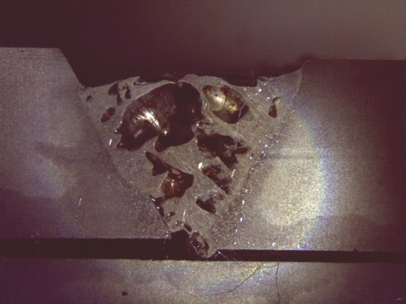  (a) | 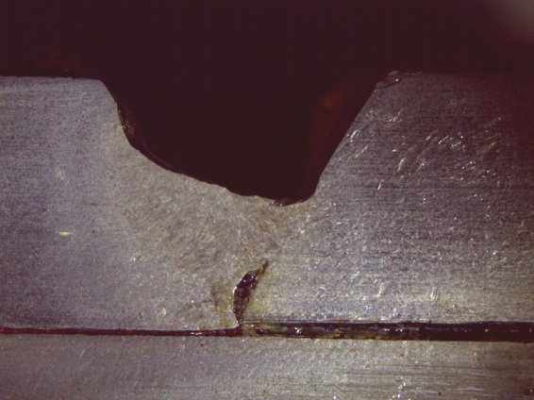  (b)
Figura 1 – Macrografias da seção transversal dos cordões de solda, (a) Eletrodo Tubular e (b) Eletrodo Revestido

4 CONSIDERAÇÕES FINAIS

Os testes mostraram, nas condições de realização das soldagens, que o processo Eletrodo Revestido é mais resistente as correntes de vento. Porém, o processo Arame Tubular ainda carece de estudos sobre a influência da vazão do gás de proteção.

REFERÊNCIAS

Araújo, A. C. S.; Ferreira, R. A. S. Estudo do Efeito da Velocidade dos Ventos sobre a Soldabilidade do Aço AH 32 em Aplicações Navais. XIX CONIC. III CONITI. VII JOIC. 2011.

